Head – informações voltadas para o navegador ou para quem vai consumir a página htm, informações sobre docto.

Body – informação para o usuário final

O mínimo para ser considerado html:

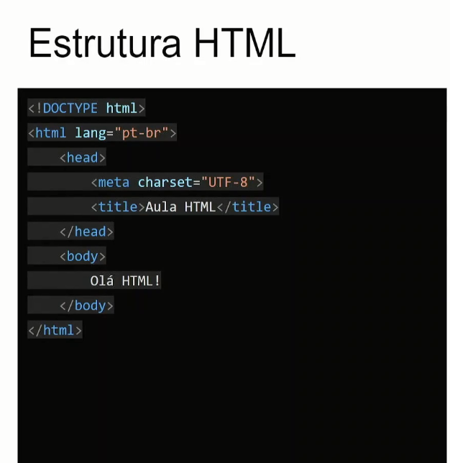

Onde parei:

